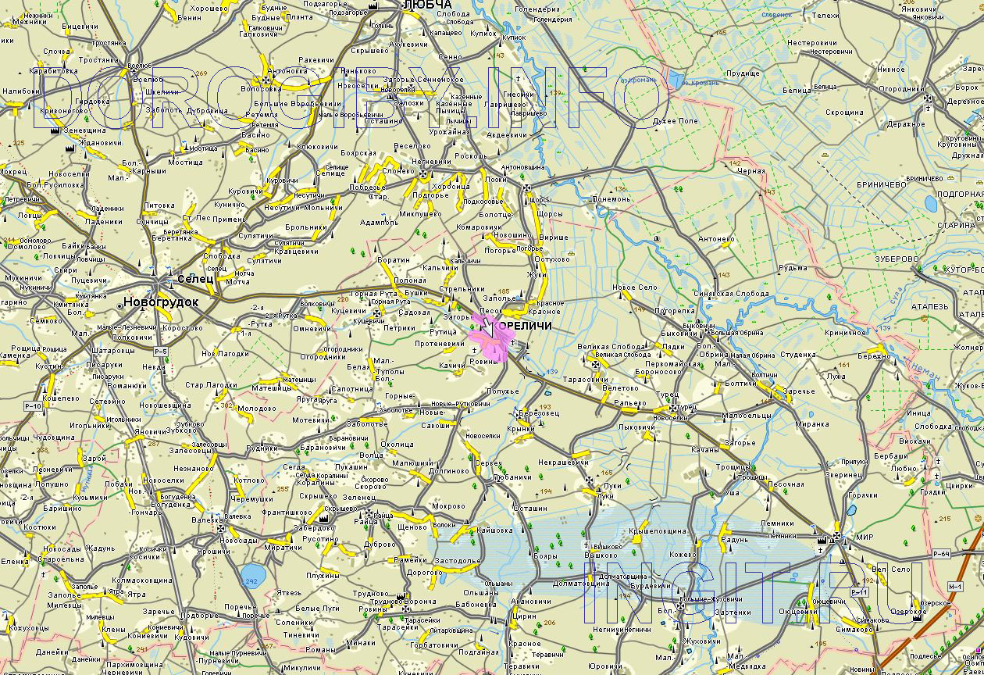

Умоўныя адзнакі:

- школа граматы

- жаночая царкоўная-прыходская школа

- народнае вучылішча

- школа пісьменнасці

- царкоўна-прыходская школа

- прыходская школа